Общество с ограниченной ответственностью
ООО «Авангард Сэйфети Тольятти»

Юридический/Почтовый адрес: 445004, РФ, Самарская область, г. Тольятти, б-р 50 лет Октября, 9А, комната 9 Тел/факс: (8482) 24-94-84, 61-88-70, www.gkast.ru, office@gkast.ru
Банковские реквизиты: В Поволжский банк ПАО Сбербанк г. Самара, Расчетный счет № 407 028 105 544 000 249 17 БИК 043 601 607 , Кор/счет № 301 018 102 000 000 006 07 ОГРН 1176313047030 ИНН 6324082163 КПП 632 401 001
__________________________________________________________________________________________________________________________________________________________ ___

Куртка "Корсар" Артикул: 173254 -5 500 с НДС

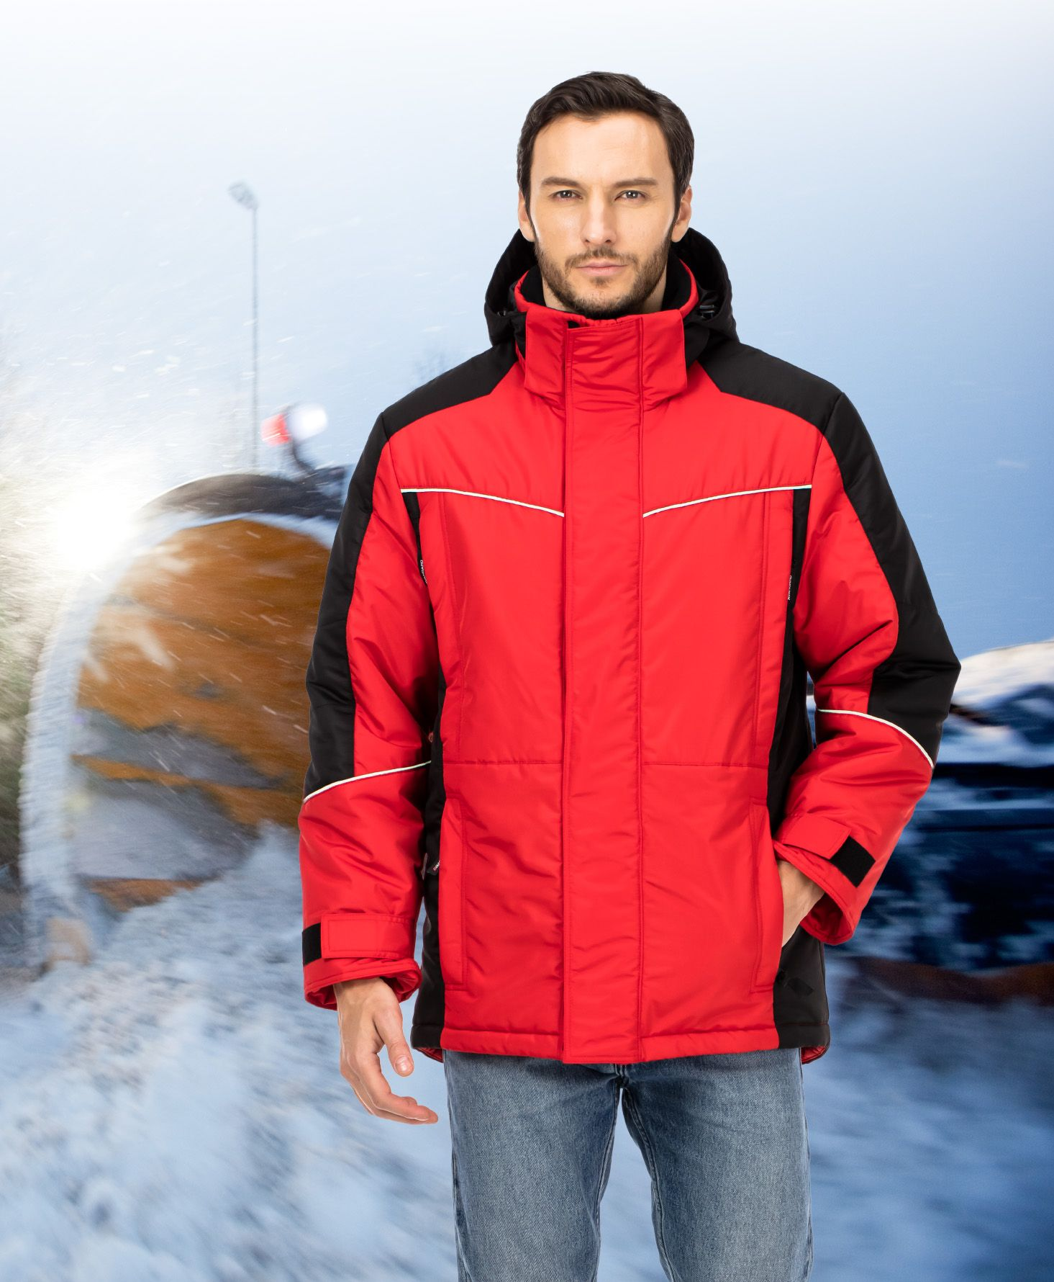
Мужская утепленная легкая куртка отлично подойдет для умеренных зим с перепадами температур от -5 до -15 градусов и динамичного образа жизни в городских условиях.
Центральная застежка на молнию под планкой.
Верхние и нижние утепленные карманы на молниях.
Высокий воротник с мягким теплым флисом внутри.
Удлиненная по низу спинка.
Рукава с внутренними манжетами из мягкого трикотажа и регулировкой хлястиками по низу.
Съемный капюшон с регулировкой объема.
Под планкой карман на молнии для документов формата А4.
Возможность регулировать объем куртки по низу и по талии за счет внутренних кулис.
Небольшие световозвращающие элементы в виде кантов спереди и на рукавах.
Климатический пояс: 2 (III клим. пояс)
Цвет: красный c черной отделкой
Материалы:
Ткань верха: Таслан (100% полиэфир), 110 гр./м², PU milky, ВО
Подкладка: 100% полиэфир
Утеплитель: синтепон (100% полиэфир) 300 гр./м²
Стандарт: ГОСТ 12.4.280-2014 , ГОСТ 12.4.303-2016
Рост: 170–176, 182–188
Размер: с 88–92 по 120–124

Исп Веселов К.Ю.
Тел: 89372058020
Эл почта: veskos1978@mail.ru

